PELATIHAN PEMANFAATAN GALERI WEB ygSENITEMBAGA.COM BAGI
PENGRAJIN TEMBAGA DI DESA TUMANG CEPOGO, KABUPATEN
BOYOLALI

Annas Marzuki.Sulaiman ^{1*}, Agus Setiawan²
¹Program Studi Desain Komunikasi Visual, Universitas Dian Nuswantoro
² Program Studi Desain Komunikasi Visual, Universitas Dian Nuswantoro

*Korespondensi : anazdesign@gmail.com
agus.setiawan@dsn.dinus.ac.id

ABSTRACT

Tumang is a copper handicraft center located in Boyolali, Central Java, which is well known in Indonesia. Many craftsmen have their own websites as a means of promotion and marketing of their products. Unfortunately, until now there are still many craftsmen who do not really understand the use and operation of the websites they already have, so that often existing websites are stalled due to lack of maintenance, one of which is the senitembaga.com website. The solution offered is by holding training on the use of the senitembaga.com web for copper craftsmen in Tumang Cepogo village so that it can be utilized optimally. The methods and steps achieved are determining the theme by the team, designing it according to partner needs, and providing training to partners. The output of the product is in the form of a training title.

ABSTRAK

Tumang merupakan sentra kerajinan tembaga yang terletak di Boyolali, Jawa Tengah, yang sudah dikenal di Indonesia. Para pengrajin sudah banyak yang memiliki website sendiri sebagai sarana promosi dan pemasaran produknya. Sayangnya sampai saat ini masih banyak pengrajin yang belum begitu paham dalam penggunaan dan pengoperasian website yang sudah dimiliki sehingga sering kali website yang sudah ada menjadi mangkrak karena kurang terurus salahsatunya adalah website senitembaga.com. Solusi yang ditawarkan yaitu dengan megadakan pelatihan pemanfaatan web senitembaga.com bagi pengrajin tembaga di desa tumang cepogo supaya dapat dimanfaatkan secara maksimal. Metode dan langkah-langkah yang dicapai adalah menentukan tema oleh tim, perancangan sesuai dengan kebutuhan mitra, dan memberikan pelatihan kepada mitra. Hasil luaran produk berupa mudul pelatihan.
Kata Kunci: media, promosi, website, pengrajin tembaga, tumang

PENDAHULUAN
Saat ini kegian promosi dan pemasaran secara online sudah sangat umum dilakukan oleh para pelaku usaha khusunya skala kecil dan menegah. Penggunaan situs web sebagai sarana promosi dan pemasaran terbukti dapat secara efektif menjangkau setiap lapisan masyarakat luas dengan kemampuan untuk melewati batas-batas wilayah karena memiliki sifat fleksibel, massa dan global. Salahsatu pengusaha kecil menengah yang sudah memanfaatkan website sebagai sarana promosi dan pemasaran tersebut adalah para pengrajin tembaga Tumang yang terdiri dari Agoes We Art, Haryawan Art, Logam Arroyyan, Syafiq Art, dan Fredy Art yang bergabung dalam kelompok pengrajin seni tembaga Tumang membuat website bersama beralamatkan di situs www.senitembaga.com. Situs ini berisi berbagai informasi berupa tulisan dan gambar yang mediskripsikan berbagai produk buatan mereka dan kegiatan-kegiatan yang dilakukan selama ini sebagai sarana untuk mempromosikan dan memasarkan produk-produk mereka.
a. Permasalahan Mitra
Kelompok pengrajin seni tembaga Tumang sebagai mitra pelaksanaan
pengabdian masyarakat memiliki pokok permasalahan yaitu mitra belum dapat mengelola konten web secara maksimal karena keterbatasan skill dalam mebuat materi konten dan
kurangnya penguasaan teknologi sehingga terdapat permasalahan sebagai berikut:
1. Masalah dalam pembuatan konten website senitembaga.com
2. Masalah dalam pengoperasian dan pengelolaan website senitembaga.com.
b. Solusi yang ditawarkan
Solusi yang ditawarkan untuk menjawab permasalahan yang telah dikemukakan diatas yakni dengan melakukan pelatihan dalam pembuatan konten website dan juga
METODE
Metode pelaksanaan pengabdian masyarakat dengan menyesuaikan kondisi akibat wabah Covid 19 dilakukan dengan menggunakan beberapa langkah yakni sebagai berikut:
1. Berkoordinasi dengan pengurus yang bergabung dalam kelompok pengrajin seni tembaga Tumang Boyolali untuk memastikan model pelaksanaan dan kebutuhan mitra.
2. Berkoordinasi dengan anggota tim pelaksana, dalam hal ini selaku dosen DKV untuk menentukan Teknik dan materi pelatihan. Serta pembagian tugas yang jelas agar program pengabdian masyarakat tersampaikan dan bermanfaat bagi mitra.
3. Menyiapkan sarana dan prasarana sesuai kebutuhan mitra. Sarana dan prasarana dipersiapkan oleh kelompok pengrajin seni tembaga Tumang Boyolali dan tim pelaksana.
Adapun langkah yang dicapai yaitu
a. Menentukan matri pelatihan oleh tim
b. Perancangan dan penyusunan materi sesuai dengan kebutuhan mitra
c. Implementasi materi pelatihan kepada mitra
4. Membuat pengarsipan kegiatan dalam bentuk laporan yang didalamnya terdiri dari surat tugas dari fakultas, daftar hadir, dan beberapa foto kegiatan.

HASIL DAN PEMBAHASAN
Perancangan desain web yang maksimal perlu diperhatikan prinsip desain web berikut ini: (1) Keseimbangan, sama seperti benda-benda fisik memiliki berat, demikian juga unsur-unsur tata letak. Jika elemen di kedua sisi tata letak memiliki bobot yang sama, mereka menyeimbangkan satu sama lain. Ada dua bentuk utama keseimbangan visual: simetris dan asimetris; (2) Kesatuan, Teori desain menggambarkan kesatuan sebagai cara elemen-elemen berbeda dari suatu komposisi berinteraksi satu sama lain. Tata letak terpadu adalah tata letak yang berfungsi secara keseluruhan bukan sebagai bagian terpisah; (3) Tekanan, terkait erat dengan gagasan persatuan adalah konsep penekanan atau dominasi. tekanan membuat fitur tertentu menarik perhatian pemirsa yang meliputi: (a) Kontras, merupakan penjajaran elemen grafis yang berbeda, semakin besar perbedaan antara elemen grafis dan sekitarnya, semakin banyak elemen yang menonjol; (b) Proporsi, adalah prinsip desain yang berkaitan dengan perbedaan skala objek. Jika kita menempatkan objek di lingkungan yang skala lebih kecil dari objek itu sendiri, objek itu akan tampak lebih besar daripada di dunia nyata, dan sebaliknya (Beaird, 2007, p. 22-24).
Tahapan pengembangan desain web mencakup (1) Tahap perencanaan: Meliputi penetapan tujuan pembuatan situs, identitas situs, konten, dan daya tarik; (2) Fase kontrak: Membuat konsep dan menyerahkan proposal kepada klien untuk proyek yang menguraikan ruang lingkup pekerjaan; (3) Fase desain: menentukan targetaudiens; membangun identitas; menentukan manfaat bagi pengunjung; membuat tentang tata letak, warna, organisasi, dan konten; (4) Fase pembangunan: Ubah mock-up menjadi HTML, CSS, dan JavaScript dalam editor web seperti Adobe Dreamweaver; mengatur konten dengan cara yang menyenangkan secara visual; (5) Fase pengujian: Menguji coba desain pada server pengujian di browser di berbagai resolusi monitor; memvalidasi kode; memeriksa kesalahan pengejaan; dan memastikan navigasi situs tanpa masalah teknis; (6) Peluncuran situs: mengunggah file situs ke server host, uji ulang situs, dan siap untuk digunakan; (7) Pemeliharaan situs: memastikan bahwa konten situs tetap relevan dan terbaru dengan menambahkan konten baru dan mengedit konten yang ada, serta melakukan perbaikan dan perangkat tambahan lain ke situs (Jenkins, 2009, p. 10-11)
Persiapan yang dilakukan oleh Tim Pelaksana sebelum dilaksanakannya kegiatan pengabdian masyarakat ini diantaranya adalah sebagai berikut:
1. Diskusi dengan anggota tim pelaksana berkaitan dengan manajemen waktu untuk melaksanakan pengabdian ini agar sesuai dengan porsi dan kompetensi masing-masing.
2. Koordinasi Kelompok Pengrajin Seni Tembaga, Tumang, Boyolali dalam hal sarana dan prasarana sebelum pelaksanaan kegiatan pengabdian.
3. Pembuatan materi untuk presentasi berkaitan dengan konten promosi dan pemasaran produk kerjainan tembaga Tumang, Boyolali
4. Mempersiapkan alat perlengkapan yang akan digunakan dalam pengabdian, yaitu computer, HP, dan softcopy materi.
Adaoun Pelaksanaan Kegiatan Pengabdian Masyarakat yang dilakukan meliputi:
1. Menganalisis Website senitembaga.com oleh tim.
Website yang dimiliki oleh kelompok pengrajin tembaga Seni Tembaga tumang beralamatkan di www.senitembaga.com. Berisi materi promosi dan pemasaran dari produk kerajinan yang dihasilkan oleh mitra. Menu-menu yang ada diantaranya adalah menu beranda; produk kami yang terdiri dari sub menu chafing disk; lampu dinding; lampu hias; meja; kemudian menu berisi galeri dari anggota mitra yang terdiri dari Agoes We Art; Haryawan Art; Logam Aroyyan; Syafiq Art; Fredy Art; dan Menu Informasi.
Dalam pengabdian ini materi pokok yang akan dibuat adalah konten untuk mengisi menu Informasi, memberikan watermark. watermarking merupakan suatu cara untuk penyembunyian atau penanaman informasi berupa catatan dalam suatu citra digital (Aulia 2019:236). Informasi didalamnya diisi oleh berbagai kegiatan promosi dan penjualan produk aakan selalu di update oleh masing masing anggota kelompok setiap waktu sesuai dengan kebutuhan.
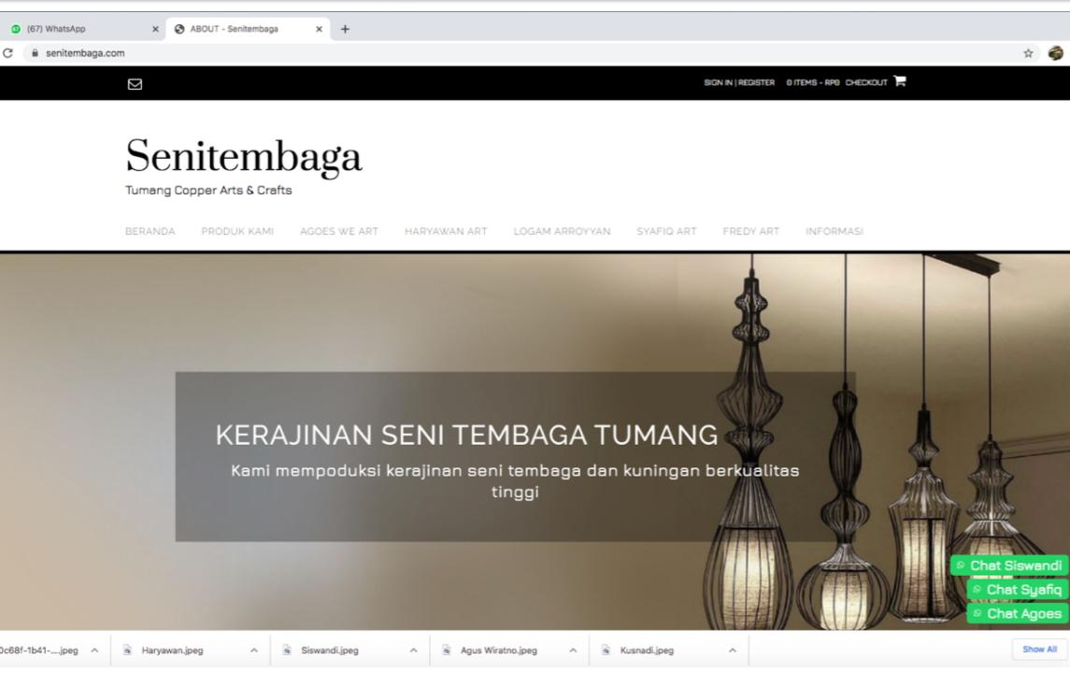
Gambar 1. Tampilan website senitembaga.com
(Sumber: www.senitembaga.com)
2. Penentuan materi sesuai dengan kebutuhan mitra
Berdasarkan diskusi oleh anggota team maka materi yang akan diberikan adalah mengenai bagaiamana membuat konten promosi dan pemasaran yang menarik untuk di tampilkan di halaman informasi pada situ web senitembaga.com.
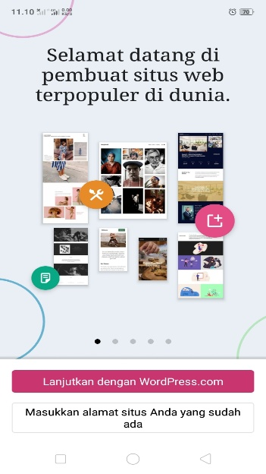
Gambar 2. Tampilan website senitembaga.com
(Sumber: www.senitembaga.com)
Selain itu juga akan dibuat materi mengenai bagaimana cara memasukkan konten kedalam situs tersebut secara mudah menggunkan handphone yang dimiliki oleh masing-masing anggota mitra.
Dalam hal ini website yang sudah ada berjalan menggunakan platform wordpress yang sudah mendukung penggunaan multi akun dan mendukung pengeditan konten melalui handphone. Hal ini mempermudah tim dan mitra dalam megimplementasikan materi yang ada
3. Pelatihan pembuatan konten dan pengoperasian perangkat lunak, serta perangkatkeras kepada mitra
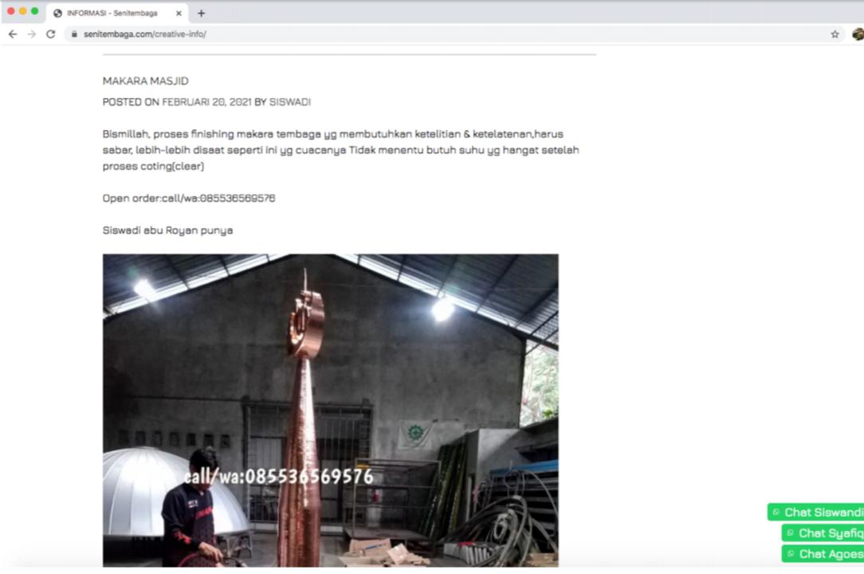
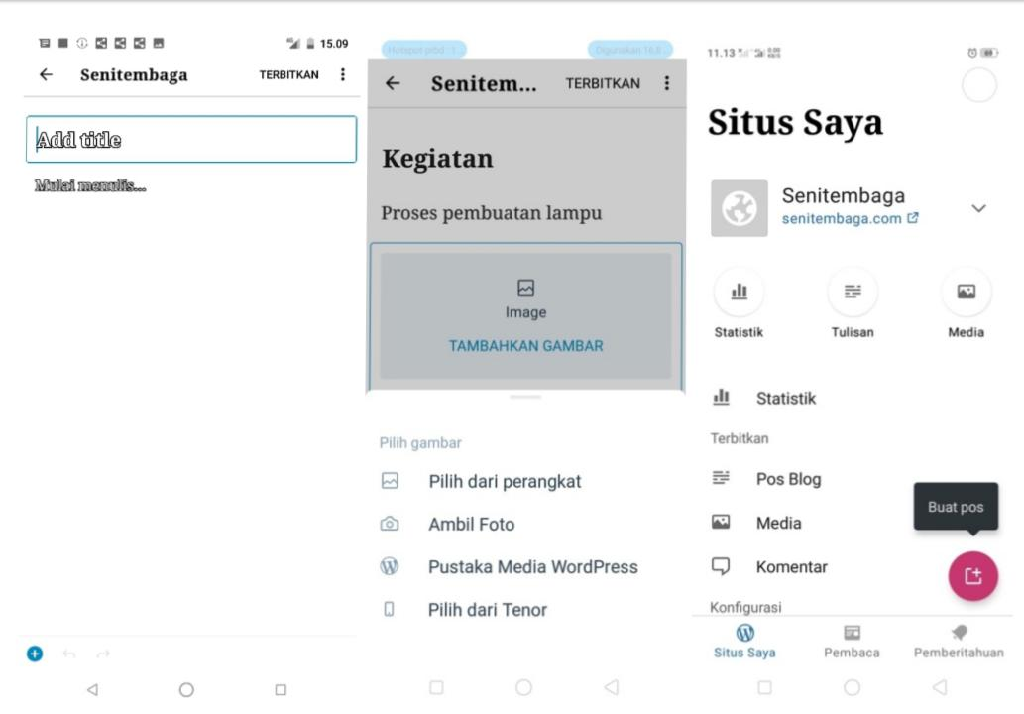
Gambar 3. Tampilan website senitembaga.com
(Sumber: www.senitembaga.com)
Dalam pelatihan ini mitra dan team pelaksana pengabdian melakukan kegiatan secara online menggunakan HP dan berkoordinasi menggunakan sosial media whatsapp menggunakan group yang sudah dibeuat sebelumnya. Materi diberikan di dalam grup sehingga masing-masing anggota dapat mengkuti dari tempat masing-masing Langkahdemi Langkah dari perangkat HP masing-masing
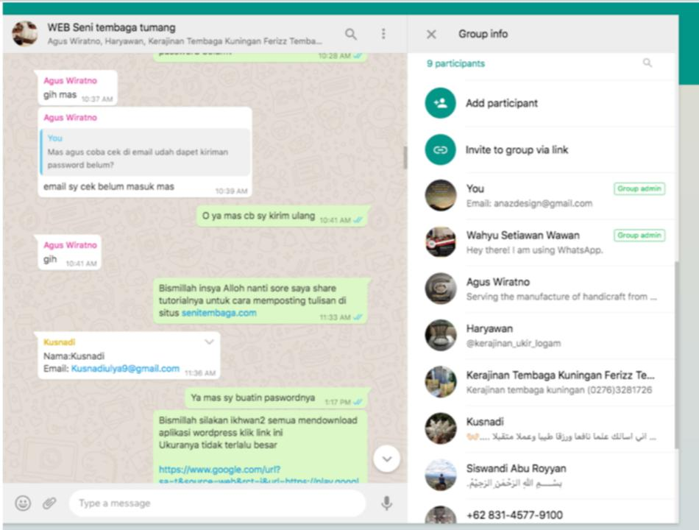
Gambar 3. Tampilan website senitembaga.com
(Sumber: www.senitembaga.com)

SIMPULAN
Pelaksanaan kegiatan pengabdian masyarakat ini memiliki kesimpulan sebagai berikut:
1. Kelompok pengrajin Seni Tembaga di kabupaten Boyolali melakukan kegiatan promosi dan pemasaran melalui media website.
2. Pembuatan konten yang baik diperlukan untuk mendukung upaya promosi dan pemasaran produk kerajinan dari Kelompok pengrajin Seni Tembaga di kabupaten Boyolali.
3. Terciptanya hubungan yang baik antara pelaksana dengan Kelompok pengrajin Seni Tembaga di kabupaten Boyolali untuk kerjasama kedepannya.

DAFTAR PUSTAKA
Aulia, Ichsan. 2019. “Implementasi Teknik Watermarking Pada Citra Digital Dengan Menggunakan Metode Fractal Dan Discrete Cosine Transform (DCT).” Informasi Dan Teknologi Ilmiah (INTI) 6(2):235–40.
Beaird, Jason. 2007. The Principles of Beautiful Web Design.
Jenkins, Sue. 2009. Web Design All-in-One For Dummies®. John Wiley & Sons.

